霍尔开关 平时高 通电低

门禁正 – 电源正 – 继电器正

门禁负 – 电源负

门禁信号 – 继电器负

234:

2:水管外接继电器 继电器常开电磁锁 常闭接灯带 ~~P0.7 J_23~~

水管电路输入 P0.6 J_22

3:

从 柜子里拿出 门禁触发器 6个 J10 J9 J8 J7 J6 J5（P0.5 P0.4 P0.3 P0.2 P0.1 P0.0）

门禁放对后 J_1 高变低 P4.2

6个按钮 J_27 J_26 J_25 J1 J2 J3(P4.6 P4.5 P4.4 P2.4 P2.5 P2.6)

推杆 外接继电器 (P1.0 高电平开)

4：

柜子里 5个霍尔开关输入 J4

推杆 P1.1 外接

56:

J_10(P4.3)默认打开

门禁输入 J1(P4.0) J2(P2.0)

接电线 低电平 J3(P2.1)

放对之后输入低电平 =》 J_10(P4.3)关闭

拿出4个信封门禁

4个信箱 门禁 J4(P4.4) J5(P4.5) J6(P0.1) J7(P0.2) 给低电平

电磁锁断电 J_9(P1.7)

7.图玫瑰

4个按钮 J9 J8 J7 J6(P0.4 P0.3 P0.2 P0.1) 低电平触发

28个灯带 5V灯带 接不同的引脚

J_1-J_10 + 外接2个继电器 （P4.0 P2.0）

(P43 P17 P16 P15 P14 P13 P12 P11 P10 P42 + p40 p20)

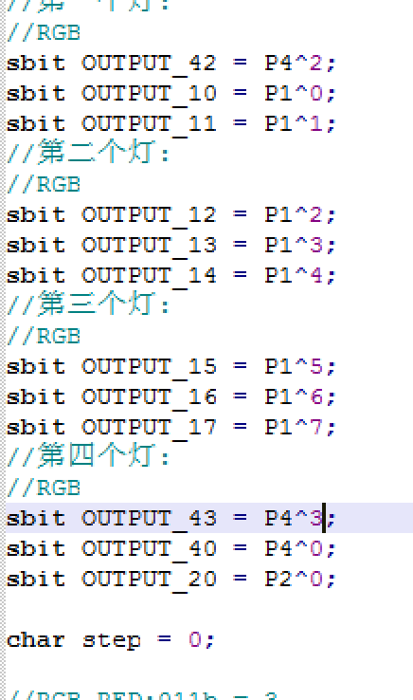

打开电磁锁 外接继电器 P2.1

5个霍尔开关 放对 输入信号J5 (P00)放开门声音

开门 外接继电器 P2.2